Как поправить здоровье с помощью бузины черной.
Чтобы поправить здоровье, поднять жизненный тонус, улучшить внешний вид многие люди прибегают к использованию народных средств. Иногда их применение оказывается куда более действенным, чем от приема всевозможных фабричных таблеток и микстур. К тому же все народные рецепты формируются только из естественных природных ингредиентов, которые переполнены витаминами. Одним из таких составляющих является плод бузины черной. Он пестрит всевозможными лечебными свойствами, богат широким витаминным комплексом и важными, для организма, минералами. Еще одним преимуществом является способность оказать благоприятное воздействие на состояние человека и ликвидировать многие заболевания.
Как выглядит это чудодейственное растение?
Оно относится к семейству жимолостных, внешне похоже на маленькое деревце или скорей кустарник. В высоту составляет не больше 10 метров, но при этом широко разрастается по периметру площади. Ствол средней толщины, округлый, на молодых кустарниках кора темно-бурого цвета с желтоватыми крапинками. Если разрезать молодой побег, внутри него можно увидеть мягкое белое наполнение.
В период цветения кустарник покрывается маленькими, светленькими цветами, которые усыпают собой все пространство. Это смотрится очень красиво, поэтому бузину черную иногда сажают в качестве декоративного растения на участках, чтобы они радовали глаз своей красотой. Листья обычно средних размеров, овальной формы и немного заостренные. Плод представляет собой маленькие кругленькие ягодки, черного или темно-фиолетового цвета. Внутри находится кисло-сладкая мякоть со специфическим запахом. Как правило, ягоды созревают к концу лета, что является отличным временем для их сбора, поскольку в сентябре они начинают осыпаться.
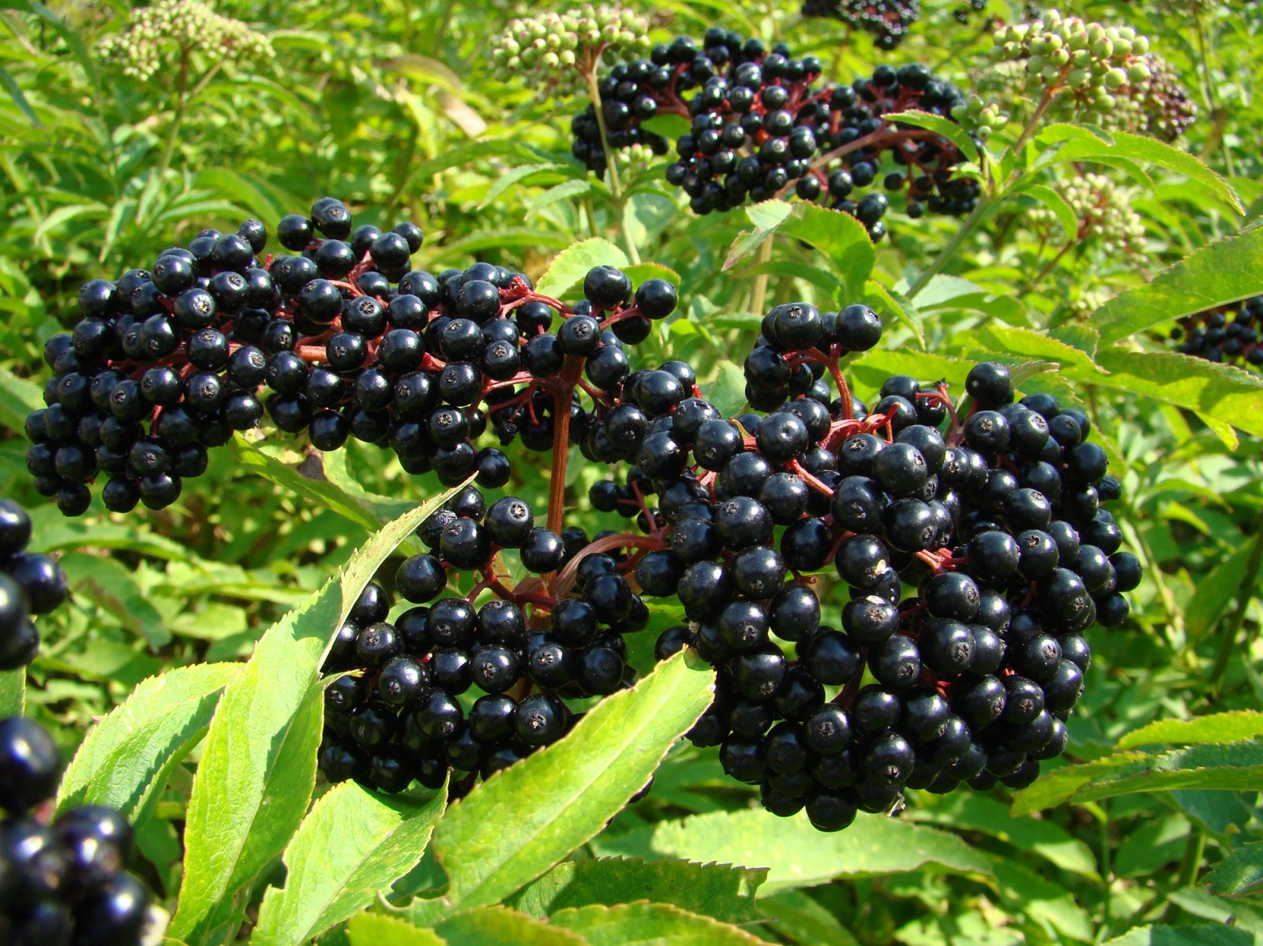
Где можно найти бузину черную?
Еще в древние времена Славяне считали это растение оберегом от нечистой силы. По их мнению, в кустарниках жили добрые духи, поэтому ее часто сажали во дворах или по периметру заборов. В современное время кустарники также активно высаживают на собственных участках, только теперь главное предпочтение отдается ее пользе лечебным свойствам.
Как правило, в России, бузина черная произрастает в южной части страны. Особое предпочтение в расположении она отдает лесистым, болотистым местностям. Очень часто кустарники можно встретить рядом с хвойными или смешанными лесами, около рек или озер. Они невероятно активно разрастаются за счет падающих семян. По этой причине их нередко можно встретить на городских окраинах, вдоль трасс, у кладбищ. Для активного роста и размножения бузина не требует каких-либо благоприятных условий.
Какими лечебными свойствами обладают плоды?
1. Повышение тонуса организма.
Применение всевозможных отваров или настоек стимулирует улучшение состояния человека, заряжает энергией, подавляет усталость и рассеянность.
2. Улучшение обменных процессов.
Нередко это лекарственное растение советуют для нормализации обмена веществ, избавления от лишних килограммов и снижения веса.
3. Очищение организма.
Помогает для выведения из организма всевозможных шлаков и токсинов, помогает при очищении кишечника.
4. Помогает при заболевании почек и мочеиспускательной системы.
Так как отвары обладают сильнейшим мочегонным свойством, их часто рекомендуют при почечной недостаточности и заболеваниях мочеиспускательных систем.
5. Борьба с вирусами.
Потогонные свойства способны помочь в борьбе с простудными вирусами, ОРЗ. Богатство витамина С позволяет справиться со многими болезнями, а также придать ослабленному иммунитету сил.
6. Помощь с проблемами желудочно-кишечного тракта.
Грамотное применение лекарственного растения помогает справиться с запорами и отравлениями, очистить организм от вредоносных бактерий и стабилизировать стул.
Также бузину черную часто добавляют в различные косметические средства и используют в медицине. Она настолько переполнена различными полезными свойствами, что может найти применение практически в любой медицинской и косметологической области.
Однако нужно быть предельно осторожным, поскольку неправильное использование плодов может наоборот привести к плачевным последствиям и навредить здоровью. При сборах ягод, главное правило – не спутать черные и красные сорта. Найти отличия в них можно только на начальном этапе, когда плоды только начинают созревать. Потом это будет практически невозможно. Проблема в том, что красный сорт весьма токсичен и несет опасность для человека. Он способен вызвать тяжелые отравления.
Если неправильно соблюдать пропорции приготовления отваров или настоек и принимать их не по назначению можно навредить организму. Последствия могут вылиться в отравление, запоры, рвоту и более серьезные проблемы с пищеварительным трактом.
Также стоит не забывать о противопоказаниях к применению. Отвары и настойки на основе ягод, листьев и коры запрещены для приема:
– женщинам в период беременности и кормления грудью;
– людям, страдающим от несахарного диабета;
– при наличии индивидуальной непереносимости
– при наличии острых заболеваниях ЖКТ.
В остальных случаях употребление в качестве лекарства или тонизирующей добавки абсолютно безвредны.
Существует множество народных рецептов с использованием уникальных лечебных свойств бузины черной.
Настойка из цветков.
Взять одну столовую ложку цветков и залить ее горячей кипяченой водой. Греть на водяной бане в течение 15 минут, охладить и процедить. Принимать по половинке стакана дважды в день. Хранить настой лучше в холодильнике не более двух дней.
Настойка корней.
Взять чайную ложку измельченных корней, залить 250 мл водки и настаивать неделю. Принимать по чайной ложке перед сном.
Настойка на ягодах
Столовую ложку сушеных ягод залить стаканом крутого кипятка и настаивать в течение 20 минут. Процедить и принимать после каждого приема пищи.
Настойка на листьях.
Столовую ложку измельченных листьев залить двумя стаканами крутого кипятка. Настаивать всю ночь, утром подогреть и выпить.
Настойка на коре
При отеках или болезнях почек следует взять измельченную кору, залить кипятком и настаивать в течение 6 часов. Принимать по половинке стакана 6 раз в день.
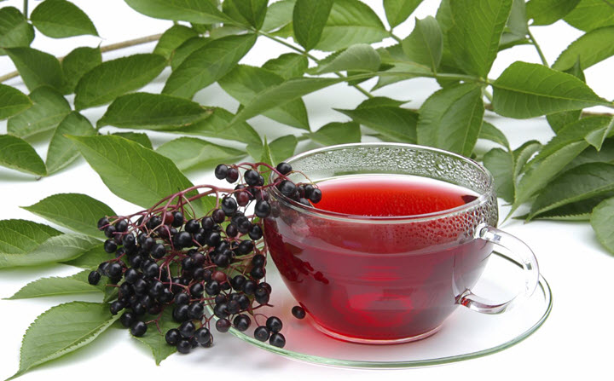
Таким образом, бузина черная обладает невероятным количеством полезных свойств и эффективно помогает при различных недугах. Употребление отваров и настоек на ее основе рекомендуют многие врачи. Однако принимать их следует с особой осторожностью, соблюдать все правила и пропорции. Тогда можно добиться лечебного и оздоровительного эффекта. Многие медики утверждают, что применение лекарственных отваров на ее основе способно оказать омолаживающее воздействие на кожу, сравнимое с процедурами в кедровых фитобочках, которые также приносят пользу всему организму.

